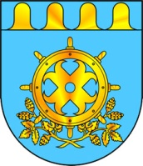
ЗВЕНИГОВО МУНИЦИПАЛ РАЙОНЫН ДЕПУТАТ – ВЛАКЫН ПОГЫНЫН ШЫМШЕ СОЗЫВШЕ |  | СОБРАНИЕ ДЕПУТАТОВ ЗВЕНИГОВСКОГО МУНИЦИПАЛЬНОГО РАЙОНА  СЕДЬМОГО СОЗЫВА

Сессия №9 Решение № 116 15 июля 2020 года

Об исполнении бюджета Звениговского муниципального района
за 1 полугодие 2020 года
Рассмотрев представленные администрацией Звениговского муниципального района материалы по финансовому состоянию муниципального района на 01.07.2020 года, Собрание депутатов

Р Е Ш И Л О:

Информацию об исполнении бюджета Звениговского муниципального района за первое полугодие 2020 года принять к сведению (прилагается).

Председатель Собрания депутатов
Звениговского муниципального района Н.В. Лабутина

